Қазақстан Республикасы Оқу-ағарту министрлігі

«Білім» кәсіби гуманитарлық-техникалық колледжі



**Зертханалық жұмыс №8**

**Тақырыбы: Сұрыптау алгоритмдері мен жұмыс.**

|  |  |  |  |
| --- | --- | --- | --- |
| № | Жұмыстың орындау сапасы | Баға диапазоны | Орындаған % |
| 1 | Орындалған жоқ, сабақта себепсіз болмады. | 0 % |  |
| 2 | Жұмыстың орындалуы және студенттің белсенділігі | 0-50% |  |
| 3 | Жұмысты рәсімдеу | 0-20% |  |
| 4 | Анықтамалар мен техникалық әдістемелерді, пәннің оқу-әдістемелік кешенін, лекция конспектілерін қолдана білу. | 0-5% |  |
| 5 | Техникалық құралдарды пайдалана білу | 0-5% |  |
| 6 | Жұмысты қорғау | 0-20% |  |
|  | Қорытынды | 0-100% |  |

Оқытушы: Нургисаева У.М.

Студент:Қыдырәлі Ақнұр,

Әбдірахман Айғаным

Мамандығы:Бағдарламалық қамтамасыз ету

Тараз 2025

**Зертханалық жұмыс №8**

**Тақырыбы: Сұрыптау алгоритмдері мен жұмыс.**

1. **Элементтерді өсу ретімен сұрыптау**  
   Бүтін сандардан тұратын тізім берілген. Осы тізімді өсу ретімен сұрыптаңыз.

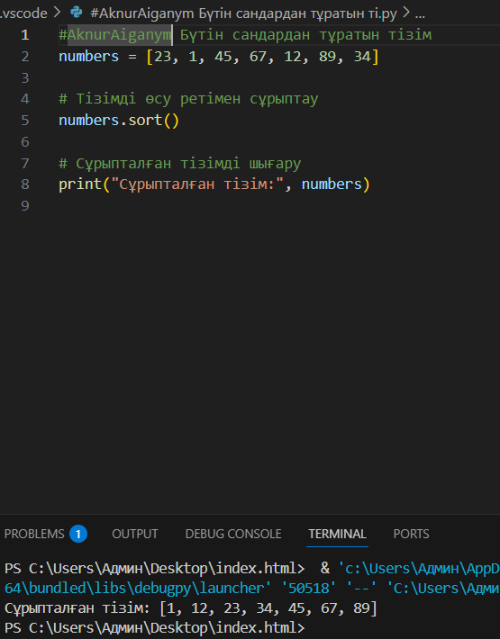

1. **Элементтерді кему ретімен сұрыптау**  
   Бүтін сандардан тұратын тізім берілген. Осы тізімді кему ретімен сұрыптаңыз.

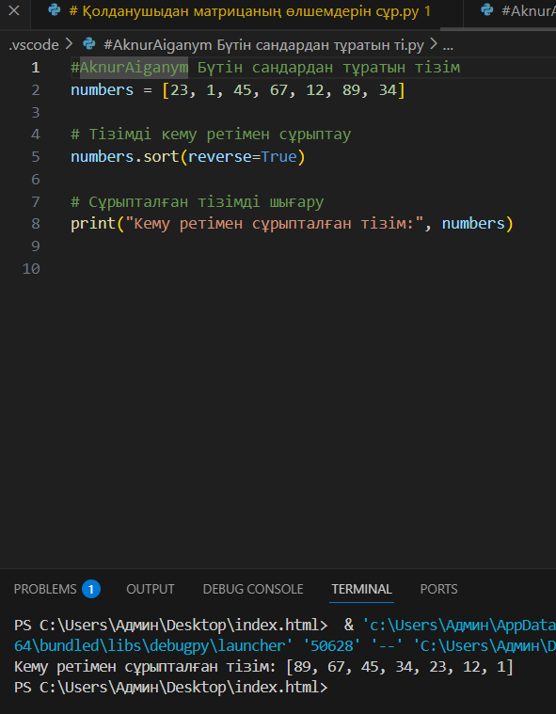

1. **Тізімнен теріс сандарды алып тастап сұрыптау**  
   Бүтін сандардан тұратын тізім берілген. Осы тізімнен теріс сандарды алып тастап, қалған элементтерді өсу ретімен сұрыптаңыз.

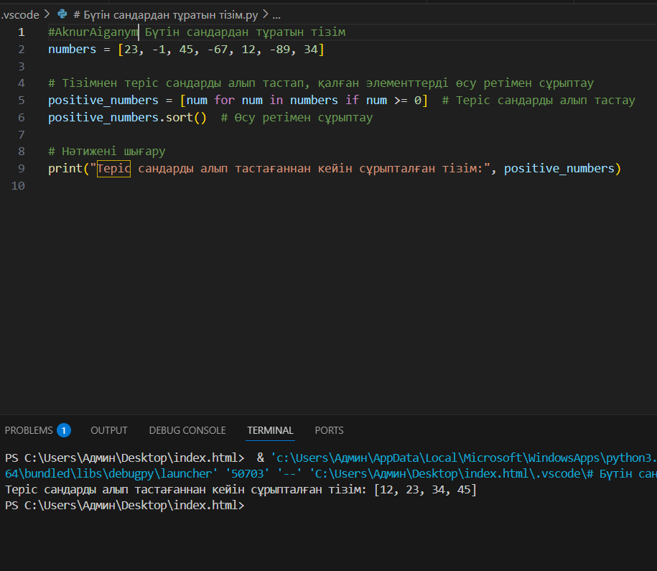

1. **Сұрыпталған тізімнен бірінші жартысын өсу ретімен, екінші жартысын кему ретімен сұрыптау**  
   Бүтін сандардан тұратын тізім берілген. Тізімнің бірінші жартысын өсу ретімен, екінші жартысын кему ретімен сұрыптаңыз.

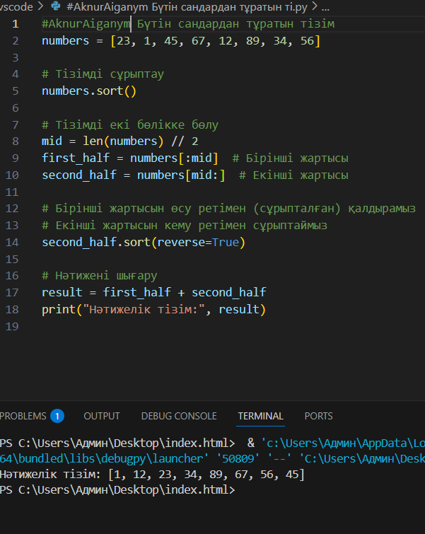

1. **Тізімнен қайталанатын элементтерді алып тастап сұрыптау**  
   Бүтін сандардан тұратын тізім берілген. Осы тізімді сұрыптап, қайталанатын элементтерді алып тастаңыз.

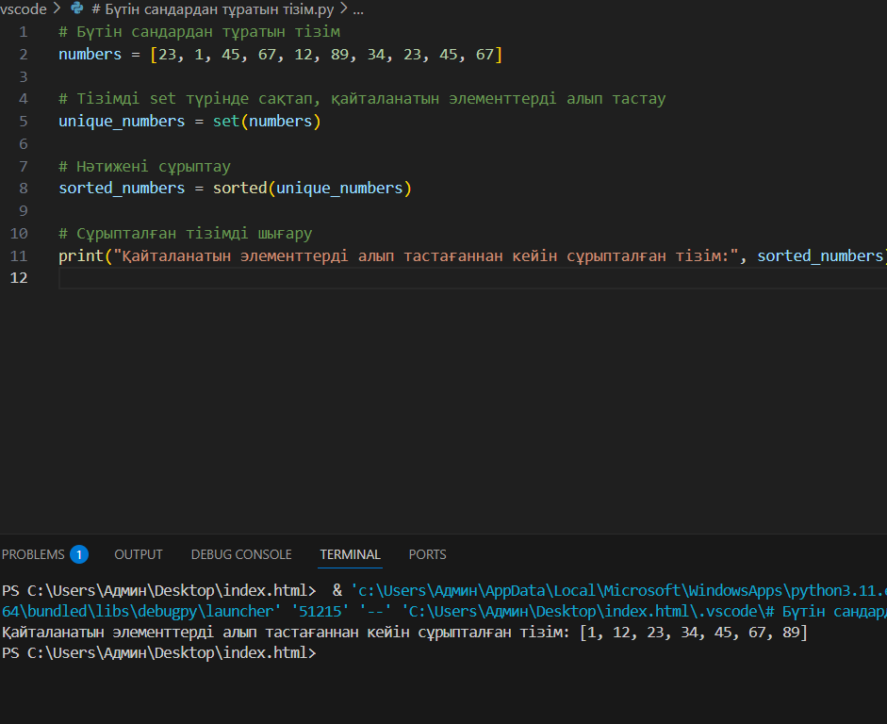

**Қорытынды:**

**Тізімдегі теріс сан** — бұл Python тізіміндегі мәні теріс (яғни, минус белгісі бар) сандарды білдіреді. Мысалы, -1, -5, -100 сияқты мәндер теріс сандар болып табылады.

**Сорттау** — бұл тізімдегі элементтерді белгілі бір тәртіппен ретке келтіру процесі. Python тілінде тізімді өсу немесе кему ретімен сұрыптауға болады. **Өсу реті** бойынша сандар кішіден үлкенге қарай, ал **кему реті** бойынша үлкеннен кішірекке қарай сұрыпталады.

**Жою** — бұл тізімнен белгілі бір элементті немесе барлық теріс сандарды алып тастау процесі. Python тілінде **remove()**, **pop()**, немесе **del** операторлары арқылы элементтерді жоюға болады. Сонымен қатар, теріс сандарды сүзгілеу арқылы оларды жоюға болады.

**Қысқаша қорытынды:**

* **Тізімдегі теріс сан** — бұл минус белгісі бар сан.
* **Сорттау** — тізім элементтерін өсу немесе кему ретімен ретке келтіру.
* **Жою** — тізімнен элементті немесе шарт бойынша элементтерді алып тастау.